Hochschule der Medien Stuttgart

Computer Science and Media

Multimediales Lernen / Serious Games



WINGS - Eine beflügelte Geschichte

Zusätzliche Erläuterungen

**Semester:** Sommersemester 2020

**Abgabe:** 31.08.2020

**Lehrkraft**: Prof. Dr. Huberta Kritzenberger

| Florian  Jungermann | Ravell  Heerdegen | Leonie  Schaudt |
| --- | --- | --- |
| Matr. Nr. 40066  Kürzel: Fj012 | Matr. Nr. 38709  Kürzel: Rh075 | Matr. Nr. 39648  Kürzel: Ls179 |

Inhaltsverzeichnis

**Spielkonzept** **3**

Zielgruppe 3

Art des Spiels und Steuerung 3

Geschichte 3

Ziel des Spiels 3

Grafikstil 4

Sprache und Erzählstil 4

**Spielmechaniken** **5**

Richtungspfeile 5

Interaktive Objekte 5

Charakter-Log 6

Minispiele 8

**Vermittlung der Lerninhalte** **10**

Hintergrund 10

Lernmodelle und Anreizsysteme 10

# 

# Spielkonzept

## Zielgruppe

Die Zielgruppe des Spiels “WINGS-eine beflügelte Geschichte” sind Kinder im Alter von 8-11 Jahren. Das Spiel soll dazu dienen, verschiedene heimische Vogelarten spielerisch besser kennen zu lernen. Das Spiel soll für die Kinder selbstständig oder - bei Bedarf - mit Unterstützung eines Erwachsenen spielbar sein. Die einzigen Voraussetzungen, um das Spiel spielen zu können sind ein Verständnis von Toucheingaben sowie die Fähigkeit Lesen oder Hören zu können.

## Art des Spiels und Steuerung

WINGS ist ein 2,5 D Point-and-Click-Adventure (bzw. Point-and-Touch-Adventure). Das Spiel wird für Tablet entwickelt und sämtliche Funktionen sind durch ein einfaches Tippen ohne zusätzliche Eingabegeräte oder komplexe Gesten zu erreichen. Über Pfeile kann zu der nächsten Szene weiter gegangen werden.

## Geschichte

Der Spieler spielt einen jungen Vogel, der seine Familie bei einem Sturm verloren hat und sich auf die Suche macht, sie wiederzufinden. Dabei begegnet er verschiedenen anderen Vogelarten und lernt diese näher kennen. Auch Gefahren wie Tieren oder gefährlichem Gelände begegnet der Spieler und muss sich auf seiner Reise immer wieder selbst behaupten. Zu Anfang der Spiels hat der Spieler noch nicht alle Fähigkeiten. Diese kann er jedoch im Laufe des Spieles erlangen. Beispielsweise muss er zunächst das Fliegen erlernen, um einen Fluss überqueren zu können. Auch weiß der Spieler zunächst nicht, zu welcher Vogelart er selbst gehört. Das herauszufinden ist ebenfalls Teil des Spiels. Am Ende des Spiels wird die Vogelart des Spielers enthüllt und schließlich das Zusammenkommen des Spielers mit der artgleichen Familie eingeleitet und zelebriert. Die genannten Spielelemente sind dabei räumlich dramaturgisch angeordnet und in die Geschichte eingebunden.

Eine detaillierte Beschreibung der einzelnen Module findet sich im horizontalen Prototypen.

## Ziel des Spiels

Der Spieler hat im Wesentlichen dreiHauptziele:

1. Die verlorene Familie wiederfinden
2. Herausfinden, welcher Vogelart man selbst angehört
3. Andere Vogelarten kennenlernen

Um diese Ziele zu erreichen, wird der Spieler im Verlaufe des Spiels vor Herausforderungen wie Minispiele oder Auswahldialoge gestellt, welche das Voranschreiten behindern bzw. ermöglichen.

## Grafikstil

Der Grafikstil ist dem Alter der Zielgruppe angelehnt und daher märchenhaft statt fotorealistisch gestaltet. Die Bilder sollen eher gezeichnet oder gemalt wirken, jedoch einen ausreichenden Detailgrad aufweisen, um Tierarten anhand ihrer spezifischen Merkmale erkennen und unterscheiden zu können. An jedes Bild einer Szenerie besteht ein besonderer ästhetischer Anspruch, der durch Abwechslung besticht, die Neugier anregt und zum Entdecken einlädt. Insgesamt soll ein märchenhafter Eindruck entstehen.

Für den Bau des Prototypen, wurden mithilfe des Grafikprogrammes “FlowScape” Szenen erstellt, welche als Hintergründe fungieren. Interaktive Objekte wie Vögel oder Steine wurden durch Programme wie GIMP in die Szenen eingefügt. Die im Prototypen vorhandenen Symbole und Grafiken wie das Charakter-Log wurden größtenteils selbst erstellt. Auch im fertigen Spiel sollen neue Grafiken genutzt werden, um einen einzigartigen Stil und damit auch eine neue Spielerfahrung zu erschaffen.

## Sprache und Erzählstil

Es wird eine einfache und kindgerechte Sprache verwendet, welche dem Alter der Zielgruppe angepasst ist. Obwohl Tiere in Wirklichkeit nicht sprechen können, verfügen die Tiere in diesem Spiel über die Fähigkeit zu Sprechen. Kinder sind dies aus gängigen Märchen und Geschichten gewöhnt und auf diese Art und Weise wird eine höhere Identifikation mit dem Hauptcharakter erwartet. In diesem Punkt trotz Lernspiel-Charakter von der Realität abzuweichen scheint sinnvoll, um den Spielspaß zu erhalten und bessere Empathie und Identifikation mit dem Vogel, den der Spieler verkörpert, zu ermöglichen.

Auch die anderen Tiere, denen die Spielfigur begegnet, sollen sprechen können, damit diese beispielsweise etwas über ihre Art und Lebensumstände erzählen können.

Der Inhalt des Spiels wird überwiegend über Dialoge vermittelt. Die dabei eingebundenen Tiere werden durch Vorlieben und Ängste sowie persönliche Ziele und Hintergründe personalisiert. Die Texte werden von eigens vertonten Stimmen wiedergegeben und synchron dazu textuell präsentiert. Dadurch sollen sowohl Kinder, welche eher auditiv lernen, als auch Kinder die visuelles Lernen bevorzugen angesprochen werden.

# 

# Spielmechaniken

Um dem Lernenden die Lerninhalte ansprechend und dennoch leicht verständlich zu vermitteln, wurden entsprechende Symbole und Farben verwendet, welche zusätzlich zum Grafikstil des Spiels passen. Auch werden so wenig Symbole wie möglich eingesetzt, um die Benutzer sowie die Oberfläche nicht mit Informationen zu überladen.   
Zugleich wurde vereinbart, welche Inhalte für einen Benutzer relevant sind und wann und wie diese präsentiert werden.

## Richtungspfeile

Ein Richtungspfeil-Symbol zeigt dem Spieler an, in welche Richtung er sich bewegen kann, bzw. in welche Richtung eine Szene betreten oder verlassen werden kann. Richtungspfeile sind entweder permanent sichtbar und auswählbar, oder ausgegraut bzw. unsichtbar, wenn einem Spieler ein gewisser Spielfortschritt fehlt.

Die Richtungspfeile können nach links, rechts, oben und unten zeigend angeordnet sein. Die Farben sind an Naturfarben und damit auch farblich passend an das Spielsetting angepasst.

Grüne Pfeile symbolisieren, dass diese Pfeile angeklickt werden können, um eine Szene zu wechseln.



Graue Pfeile jedoch zeigen an, dass dem Spieler noch etwas fehlt, um diesen Pfeil auswählen und damit die Szene in die entsprechende Richtung wechseln zu können.



## Interaktive Objekte

In der Spielwelt sind Objekte platziert, mit denen ein Spieler interagieren kann, um z.B. an Informationen zu gelangen oder um Aufgaben zu erfüllen.

Die interaktiven Objekte werden durch hellgrüne Rahmen hervorgehoben wenn diese zum ersten Mal angeklickt werden können.

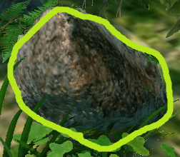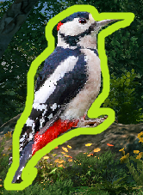

Wurde ein interaktives Objekt bereits angeklickt, so ändert sich der hellgrüne Rahmen in einen hellgrauen Rahmen, um zu symbolisieren, dass das Objekt weiterhin anklickbar ist, jedoch bereits angeklickt und erforscht wurde.

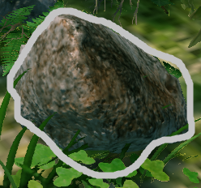

Sind Objekte anklickbar gewesen und durch Interaktion nicht mehr auswählbar, verlieren diese Objekte die rahmendliche Hervorhebung, sodass der Spieler weiß, dass diese Objekte nicht mehr zur Informationsgewinnung oder Aufgabenerfüllung benötigt werden.

## Charakter-Log

Das Charakter-Log beinhaltet Informationen über einen Spieler und dessen Charakter selbst, sowie Informationen über andere Vogelarten, denen ein Spieler im Verlaufe des Spiels begegnen kann.

Das Log-Symbol in Form eines Kreises samt einem Vogel verdeutlicht die Funktionalität des UI-Elementes und wirkt dadurch prägnant. Das Log-Symbol befindet sich am oberen rechten Bildschirmrand und wird permanent angezeigt, sodass ein Spieler zu jeder Zeit Informationen nachlesen oder Puzzleteile kombinieren kann.



Das Charakter-Log selbst ist wie folgt aufgebaut:

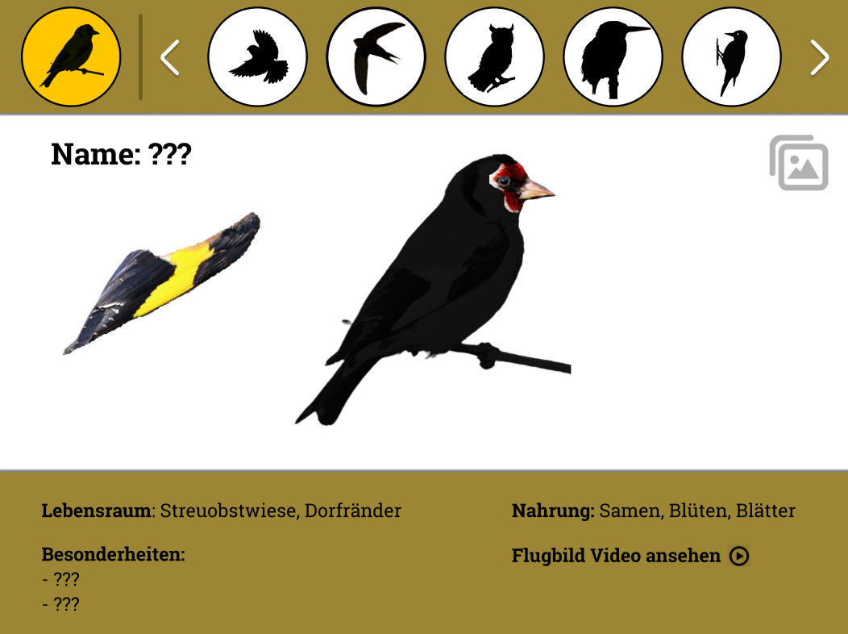

Auf der ersten Seite stehen alle Informationen, die man bereits über sich selbst gesammelt hat. Ein Schattenbild, das nach und nach mit farbigen Puzzleteilen gefüllt wird, zeigt den Fortschritt an. In der obigen Abbildung ist zu sehen, dass der Spieler bereits weiß, dass er einen roten Kopf hat. Er weiß auch, wie sein Flügel aussieht, diesen hat der Spieler in der Ansicht oben allerdings noch nicht an die richtige Stelle im Schattenbild “gepuzzelt”.

Außerdem hat der Spieler bereits erfahren, dass er sich von Samen, Blüten und Blättern ernährt und bei Streuobstwiesen und Dorfrändern wohnt. Die übrigen Informationen sind noch hinter Fragezeichen verborgen.

Sobald man einen neuen Vogel getroffen und etwas über diesen erfahren hat, wird dessen entsprechende Seite im Charakter-Log freigeschaltet:

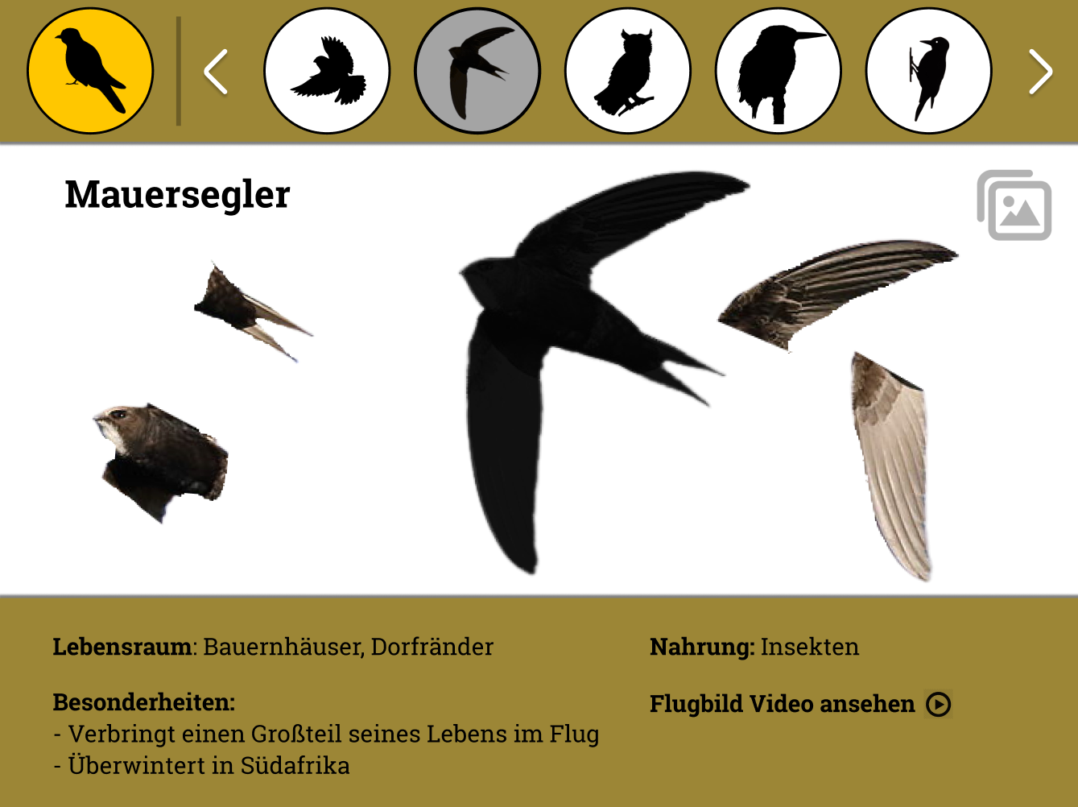

In der obigen Abbildung wurden bereits die vollständigen Informationen über den Mauersegler gesammelt. Der Spieler muss nur noch die einzelnen Fototeile auf das Schattenbild legen, um das finale Aussehen des Mauerseglers zu erhalten. Auf dem Foto-Icon oben rechts können weitere Bilder des Vogels angesehen werden.

Insgesamt wird durch das Charakter-Log der Sammeltrieb des Spielers angesprochen. Außerdem wird der Spieler motiviert, alle Puzzleteile eines Vogels freizuschalten und am Ende des Spiels das Charakter-Log zu vervollständigen. Auch zum Nachschlagen und Informieren kann das Charakter-Log nachträglich genutzt werden.

## Minispiele

Eine weitere Komponente die Abwechslung in den Spielablauf bringt und dabei Geschicklichkeit und Reaktionszeit fördert sind die integrierten Minispiele. In diesen erlernt der Spieler z.B. neue Fähigkeiten, welche zum Voranschreiten in der Spielwelt benötigt werden oder hilft Nebencharakteren beim Essen fangen. Welche Minispiele im aktuellen Zustand des Prototypen vorhanden und wie diese aufgebaut sind, wird im Folgenden erläutert.

**Minispiel Kaulquappen_fangen**

In der Flussszene weiß der Eisvogel, wer dem Spieler das Fliegen beibringen kann. Das möchte er dem Spieler aber erst verraten, wenn dieser ihm dabei hilft Kaulquappen im Fluss zu fangen. Dabei sieht der Spieler den Fluss frontal von Oben, von links nach rechts schwimmen Gegenstände und Kaulquappen.

Der Spieler kann nun über Wischbewegungen einen Köcher am rechten Bildschirmrand auf und abbewegen und muss versuchen nur die Kaulquappen einzufangen. Dabei kann er Punkte sammeln. Anderen Gegenständen wie Holzstücken oder Wasserpflanzen muss der Spieler ausweichen um keine Minuspunkte zu sammeln. Am Ende muss eine Gesamtpunktzahl erreicht werden, um das Minispiel erfolgreich abzuschließen. Andernfalls muss der Spieler erneut versuchen einen gewissen Punktestand im Spiel zu erreichen.

**Minispiel Fliegen_lernen**

Um auf die andere Seite des Flusses zu gelangen, muss der Spieler fliegen lernen. Dies wird ihm in der Bauernhauszene vom Mauersegler beigebracht. Dabei sieht der Spieler sein eigenes Ich in Großaufnahme von hinten, mit beidseitig abgespreizten Flügeln. Die Erklärungen zum Spiel werden vom Mauersegler selbst über Audioausgabe geliefert:

Mauersegler:

* Zum Fliegen Lernen müssen wir zuerst mal vom Boden abheben!
* Am Einfachsten ist das, wenn wir von einer hohen Position wie einem Baum starten.
* Du bist aber auf dem Boden, doch keine Angst, auch das geht.
* Der erste Schritt ist daher kräftig mit den Flügeln zu schlagen.
* Tappe daher mit jeweils einem Finger auf die beiden Flügel.
* Immer im gleichen Rhythmus und möglichst gleichzeitig!
* Super, du hebst ab!
* Wichtig ist nun, das Gleichgewicht zu halten.
* Nur so können wir geradeaus fliegen.
* Versuche den Gleichgewichtsbalken in der Mitte zu halten, ganz egal wie der Wind weht.
* Wische dazu mit dem Finger hin und her!
* Das sieht gut aus!
* Du fliegst, Juhuuu!
* Nun zur Landung.
* Hier müssen wir bremsen, damit wir nicht mit voller Geschwindigkeit in einen Baum fliegen!
* Schlage daher oft mit den Flügeln, um langsamer zu werden.
* Tappe hierzu mit dem Finger oft hintereinander auf den Bildschirm.
* Genauso! Gute gebremst, bereit zur Landung!

Für die Übungen Abheben, Gleichgewicht halten und Landen kann der Spieler jeweils Punkte sammeln. Am Ende muss eine Gesamtpunktzahl erreicht werden, um erfolgreich Fliegen zu lernen. Andernfalls muss der Spieler erneut “üben” und das Spiel beginnt von Neuem.

# 

# Vermittlung der Lerninhalte

Nachfolgend wird beschrieben, woher die Idee für “WINGS-eine beflügelte Geschichte” kommt und was die Absicht hinter dem Spiel ist. Außerdem werden die genutzten Lernstrategien und Anreizsysteme des Spiels erläutert.

## Hintergrund

Hinter der Idee von WINGS steckt die Vision, Kindern etwas über ihre unmittelbare Umwelt zu vermitteln und das Interesse für die heimische Fauna zu wecken. Während die heimischen Säugetiere vielfach in Kinderbüchern und Filmen thematisiert werden, bleibt die Wissensvermittlung über heimische Vögel oft aus, obwohl man diesen täglich in der Natur begegnen kann. Dabei kann bereits einfaches Hintergrundwissen zur Nahrung oder dem Lebensraum dazu beitragen das Verhalten der Vögel besser zu verstehen. Viele unserer heimischen Vögel haben außerdem deutliche farbliche Kennzeichnungen und können daher auch von Kindern schnell identifiziert werden. Dabei wurden für das Spiel Vögel ausgewählt, die einerseits häufig in Deutschland anzutreffen sind, andererseits eindeutig an ihrem Aussehen und ihren Merkmalen zu differenzieren sind. Durch die unterschiedlichsten Habitate können Kinder die im Lernspiel vorgestellten Vogelarten in verschiedenen Alltagssituationen und Ausflügen erkennen. Die Wahl der unterschiedlichen Habitate spiegelt dabei die natürlichen Landschaftsumgebungen Deutschlands wieder und soll die Unterscheidung der verschiedenen Vogelarten erleichtern. Wir sind davon überzeugt, durch die verschiedenen Anreizsysteme im Spiel die Kinder zum Entdecken der Spielwelt motivieren zu können und diese dazu anzuregen, auch nach dem Spiel in der realen Umwelt Vögel entdecken und beobachten zu wollen.

Die vermittelten Lernziele von WINGS sind dabei das Kennenlernen heimischer Vogelarten. Dies beinhaltet Wissen über das Aussehen, den Ruf, den Lebensraum, die Nahrung sowie Besonderheiten zu einzelnen Vögeln. Auch generelle Informationen über Vögel, wie die Art des Nestbaus oder deren natürliche Feinde sollen vermittelt werden. Wie dies spielerisch und für Kinder geeignet erreicht wird, wird nachfolgend erklärt.

## Lernmodelle und Anreizsysteme

**Intrinsische Motivation**

Um beim Spieler die intrinsische Motivation sowie weitere lernbezogene Aspekte zu herzustellen bzw. zu fördern, werden im Spiel bestimmte Methoden aus unterschiedlichen Lerntheorien angewendet. Der Spieler wird, wie bereits im Kapitel “Geschichte” näher erläutert, in die Rolle eines Jungvogels versetzt. Damit ist der Spieler ein zentraler Punkt der Geschichte, und damit auch ein wichtiger Bestandteil des Spiels.

Die Handlungen des Spielers werden in jedem Fall unmittelbar durch positives oder negatives Feedback bewertet und vermitteln dadurch ein aktives Einwirken und Verändern der Spielwelt durch den Spieler. Die zahlreichen Handlungsmöglichkeiten des Spielers, wie z.B. das Interagieren mit Objekten, die Entscheidungsmöglichkeiten in Dialogen und vor allem die immer wieder auftretenden Minispiele und Herausforderungen, welche den Jungvogel in der Spielwelt voranbringen und weiterentwickeln, erzeugen Spannung und tragen zur Identifikation des Spielers mit dem Jungvogel bei. Es wird dadurch ein permanentes Gefühl hergestellt, für die Entwicklung und den Fortschritt des Jungvogels verantwortlich zu sein. Damit werden u.a. Aspekte wie Kompetenzentwicklung und Autonomie gefördert. Die etlichen Dialoge mit anderen Vögel, führen außerdem dazu, beim Spieler eine gewisse Verbundenheit zu den Tieren und ihren Persönlichkeiten herzustellen.

Die einzelnen Module im Spiel sind außerdem nicht gleich aufgebaut sondern unterscheiden sich in Ihrem Ablauf und den verwendeten Spielmechaniken. Dadurch entsteht im gesamten Lernspiel eine herausfordernde Abwechslung. Durch verschiedene Hinweisreize in jeder Szene wird beim Spieler Neugierde auf das nächste Modul geweckt. Beispielsweise erzählt der Eisvogel über einen begnadeten Fluglehrer beim Bauernhaus oder die andere Seite des Flusses kann zu Beginn bereits gesehen, aber noch nicht erreicht werden.

Im Charakter-Log kann der Spieler durch die Schattenumrisse der Vögel bereits erahnen, welchen Vögeln er noch begegnen wird. Dadurch entsteht Spannung über das tatsächliche Aussehen des Vogels. Außerdem lassen sich bestimmte Orte erst erreichen, wenn bestimmte Fähigkeiten (z.B. das Fliegen) erlangt wurden. Dies steigert noch einmal zusätzlich die Neugier und den Ehrgeiz, da man den neuen Ort kennen lernen möchte.

**Behaviorismus**

In den Dialogen wird immer wieder Faktenwissen nach behavioristischen Ansätzen und Methoden abgefragt, beispielsweise in der Bauernhausszene. Der Spieler muss somit bereits erlangtes Wissen wieder abrufen und einsetzen, was wiederum die Kompetenzentwicklung unterstützt. Kehrt der Spieler zu einer bereits besuchten Szene zurück, kann er den dort heimischen Vogel zu einem Quiz herausfordern, bei der das bisher erlangte Wissen mit jeweils vier Antwortmöglichkeiten abgefragt wird. Für jede richtige Antwort gibt es einen Punkt, die Gesamtpunktzahl pro Quizdurchlauf kann dann in einer persönlichen Bestenliste eingesehen werden.

**Unterhaltungsprozesse**

Es wird kontinuierlich darauf geachtet, dass die Minispiele und Herausforderungen den Leistungen des Spielers gerecht werden, um dem Spieler immer wieder kleine Erfolge zu bieten, welche sich positiv auf das Spielerlebnis und somit die Lernbereitschaft auswirken. Die Aufgaben und Herausforderungen sollen demnach immer durchführbar sein, je nach Kenntnisstand und Fortschritt des Spielers. In Minispielen die volle Kontrolle über den Charakter zu haben, z.B. indem die Position des Spielers durch Toucheingaben geregelt wird, geben dem Spieler das Gefühl Macht über die Spielwelt zu haben, was wiederum als attraktiv für die gewählte Zielgruppe eingestuft werden kann. In den Minispielen ist dabei volle Konzentration gefordert, da teilweise schnelle und präzise Eingaben notwendig sind, um die Minispiele erfolgreich abzuschließen. Die Ziele des Spielers sind wiederum permanent sichtbar und klar definiert. Auch das stetige Feedback sowie die Bereitschaft aktiv die Spielwelt zu durchlaufen und mit dieser zu interagieren, unterstützen das Engagement des Spielers. Die genannten Punkte spielen nicht zufällig auf den Zustand “Flow” an. Flow ist in Bezug auf das Spiel WINGS zwar kein Hauptelement, wird jedoch durch die bereits genannten Spielelemente gefördert und kann durchaus erreicht werden. Der geschichtliche Erzählcharakter, zusammen mit den definierten Spielzielen sollen die Lernfähigkeit bzw. die Lernbereitschaft eines Spielers unterstützen. Das Miterleben und Mittendrin-Sein des Spielers sollen die vermittelten Fakten über die verschiedenen Vögel erlebbar machen und damit auch im Gedächtnis des Spielers bleiben. Aus den bereits beschriebenen Aspekten wird deutlich, dass Lern- und Spielebene in WINGS eng miteinander verbunden sind. Das Lernen wird geschichtlich an den Spieler herangeführt und durch Spielelemente wie Frage und Antwort-Dialoge und Minispiele vertieft. Der Lernprozess findet somit nicht separat vom Spiel, sondern inmitten diesem statt.

**Entscheidungsmöglichkeiten**

Im Spiel wird ein Spieler immer wieder vor die Wahl gestellt, einen Weg einzuschlagen, eine Antwort auf eine Frage zu geben, eine Aktion auszuführen, oder einem Tier zu helfen. All diese Entscheidungen beeinflussen das Spielgeschehen, fördern oder behindern das Voranschreiten des Spielers in der Spielwelt und führen letztendlich dazu, die Spielziele unterschiedlich effizient zu erreichen. Trotz aller Freiheiten wird ein Spieler jedoch immer alle Ziele erreichen und alle Aufgaben erfüllen können, ganz gleich in welcher Reihenfolge und Geschwindigkeit ein Spieler vorgeht. Dadurch bekommt der Spieler das Gefühl, aktiv auf das Spielgeschehen einwirken zu können und identifiziert sich stärker mit seiner Rolle als Jungvogel. Gleichzeitig bleibt die Art der Antwortmöglichkeiten und Entscheidungen kindgerecht, da keine drastisch negativen Folgen möglich sind.